医疗废物处理行业市场前景预测（附报告架构导图）
随着新时代生态文明建设理念“绿水青山就是金山银山”的积极践行，当前以及未来的中国，已经将环保提升到了前所未有的战略高度，环保真正走到了国家的战略核心。国家大力倡导推动废弃物回收利用和资源循环再生，同时环保督查进一步增强环保污染行为的监管力度，危废处置及资源化利用行业供不应求，呈现爆发式增长，为医疗废物处理的长期可持续发展提供了良好的契机和广阔的空间。
相关报告：北京普华有策信息咨询有限公司《2020-2026年医疗废物处理行业需求分析及前景预测报告》
1、医疗废物处理市场发展
据国家卫健委发布《2018年我国卫生健康事业发展统计公报》显示，统计显示，2018年，全国医疗卫生机构总诊疗人次达83.1亿人次，比上年增加1.3亿人次（增长1.6%）。2018年居民到医疗卫生机构平均就诊6.0次。2018年末，全国医疗卫生机构床位840.4万张，其中：医院652.0万张（占77.6%），基层医疗卫生机构158.4万张（占18.8%）。2018年，全国医疗卫生机构总诊疗人次达83.1亿人次，比上年增加1.3亿人次（增长1.6%）。2018年居民到医疗卫生机构平均就诊6.0次。相关数据显示，我国对医疗卫生事业的投入在不断增大。
全国拥有许可证的医疗废物处置设施分为两大类，即单独处置医疗废物设施和同时利用处置医疗废物和危险废物设施。
生态环境部数据显示， 2018年大、中城市一般工业固体废物产生量为15.5亿吨,工业危险废物产生量为4643.0万吨,医疗废物产生量为81.7万吨,生活垃圾产生量为21147.3万吨。
在医疗废物方面，200个大、中城市医疗废物产生量81.7万吨，处置量81.6万吨，产生量排在前三位的省是广东、浙江、江苏。相比2006年，2018年全国危险废物（含医疗废物）经营许可证数量增长265%。经营单位核准收集和利用处置能力达到10212万吨/年，处置医疗废物98万吨。
2018年各省（区、市）医疗废物产生情况（吨）
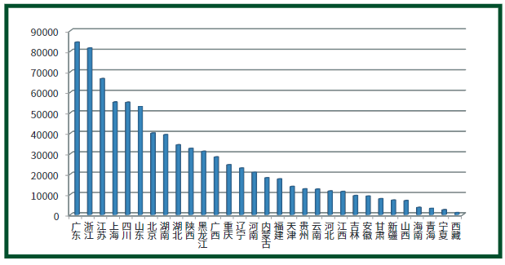

200个大、中城市中，医疗废物产生量居前10位的城市见图表。医疗废物产生量最大的是上海市，产生量为5.5万吨，其次是北京、杭州、广州和重庆，产生量分别为4.0万吨、3.0万吨、2.7万吨和2.4万吨。前10位城市产生的医疗废物总量为26.8万吨，占全部信息发布城市产生总量的32.9%。
2018年医疗废除产生量排名前十城市
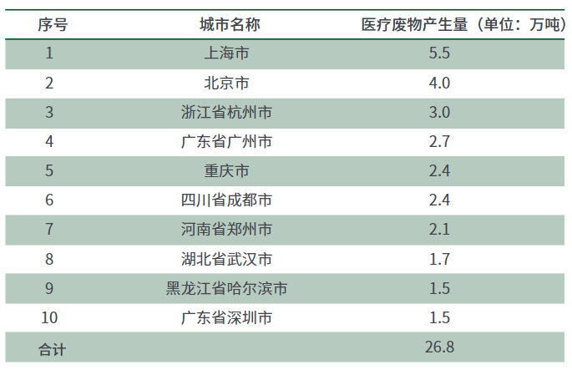
2、我国医疗废物处置能力分析
加强医疗废物的安全管理和处置，是防止疾病传播、保护环境和保障人体健康的必要举措。近年来，我国医疗废物处置量稳步增加，数据显示，2018年全国医疗废物经营单位实际处置量为98万吨，同比增长7.69%。
在疫情防控期间，疫情医疗废物与社会源废弃口罩的应急处置备受关注。相比较常规医疗废物，疫情医疗废物有着特殊要求。
新型冠状病毒肺炎疫情暴发以来，加强定点收治与隔离观察医疗机构产生的疫情医疗废物分类收集、安全暂存、及时运输和无害处置，是保障疫情防控效果的另一个重要战场，也是生态环境污染防治工作的重中之重。政府及各医疗机构将更加重视医疗废物的应急处置，将不断提高医废的处置能力，确保全国医疗废物都应收尽收、应处尽处，有效防范环境风险。
3、疫情期间全国医疗废物、医疗废水处置监测
新冠肺炎疫情期间，全国医疗废物处置能力不断增强。生态环境部数据显示，截至2020年3月14日，全国医疗废物处置能力为6058.8吨/天，相比疫情前的4902.8吨/天，增加了1156.0吨/天。其中，湖北省能力从疫情前的180吨/天提高到了667.4吨/天，武汉市能力从疫情前的50吨/天提高到了265.6吨/天。自1月20日以来，全国累计处置医疗废物15.9万吨。
3月14日当日，全国共收集医疗废物3300.2吨，其中定点医疗机构的涉疫情医疗废物457.9吨；当日全国集中处置医疗废物3379.1吨（处置前日贮存78.9吨），定点医疗机构的涉疫情医疗废物全部及时转运处置。湖北省收集337.6吨医疗废物，当日处置337.4吨（神农架新增贮存0.2吨）。武汉市收集209.5吨医疗废物当日全部处置。
全国31个省（自治区、直辖市）及新疆生产建设兵团现有定点医院2681家，集中隔离场所5901个，接收定点医院和集中隔离点污水的城镇污水处理厂2086座。通过排查累计发现三大类346个问题，已全部整改完成。目前，全国医疗废水处理平稳有序，均严格落实消毒措施。
4、医疗废物处理市场前景预测
受本次疫情影响，预计2020年我国医疗废物处理市场规模增长速度将快速增长，带动整个产业链进出新的发展态势，预计到2025年我国医疗废物处理市场规模将超过111亿元。
报告架构导图：
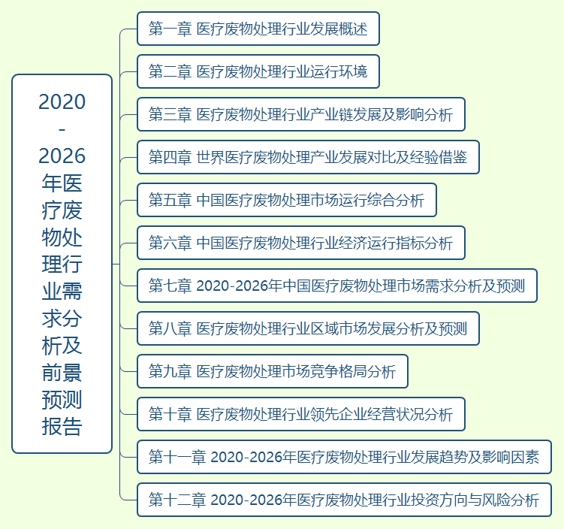
详细报告目录见普华有策官网

报告目录：
第一章 医疗废物处理行业发展概述
第一节 行业定义及分类
第二节 行业起源及历史
第三节 行业地位及作用
第四节 行业发展周期及阶段

第二章 医疗废物处理行业运行环境
第一节 经济环境
第二节 社会环境
第三节 政策监管环境
第四节 技术环境
一、我国医疗废物处理技术进展分析
二、技术现状及特点
三、医疗废物处理技术的投资预测分析

第三章 医疗废物处理行业产业链发展及影响分析
第一节 产业链介绍
一、医疗废物处理行业产业链简介
二、医疗废物处理行业产业链特征分析
三、医疗废物处理业的产生对产业链的影响分析
第二节 上游产业现状分析及其对医疗废物处理行业的影响
一、上游产业发展现状调研
二、上游行业发展趋势预测分析
三、上游产业发展趋势及对行业的影响
第三节 下游产业分析及其对医疗废物处理行业的影响
一、下游产业需求状况分析
二、下游需求变化趋势预测分析
三、下游产业发展对行业的影响

第四章 世界医疗废物处理产业发展对比及经验借鉴
第一节 2020-2026年国际医疗废物处理产业的发展
第二节 主要国家地区医疗废物处理产业发展分析
一、欧洲
二、亚洲
三、美国
四、其它国家和地区
第三节 世界医疗废物处理产业发展趋势及前景预

第五章 中国医疗废物处理市场运行综合分析
第一节 医疗废物处理行业市场发展基本状况分析
一、市场现状分析
二、市场规模分析
三、市场特点分析
四、市场技术发展情况分析
第二节 医疗废物处理行业技术研发状况分析
一、行业技术情况分析
二、行业技术发展动态
三、行业技术发展趋势预测分析

第六章 中国医疗废物处理行业经济运行指标分析
第一节 中国医疗废物处理行业总体规模分析
第二节 中国医疗废物处理行业产销分析
第三节 中国医疗废物处理行业财务指标总体分析
一、行业盈利能力分析
二、行业偿债能力分析
三、行业营运能力分析
四、行业发展能力分析

第七章 2020-2026年中国医疗废物处理市场需求分析及预测
第一节 医疗废物处理市场需求分析
第二节 2020-2026年供求平衡分析及投资预测

第八章 医疗废物处理行业区域市场发展分析及预测
第一节 长三角区域市场情况分析
第二节 珠三角区域市场情况分析
第三节 环渤海区域市场情况分析
第四节 主要省市市场情况分析
第五节 医疗废物处理行业主要区域市场发展状况及竞争力研究
一、华北大区市场调研
二、华中大区市场调研
三、华南大区市场调研
四、华东大区市场调研
五、东北大区市场调研
六、西南大区市场调研
七、西北大区市场调研

第九章 医疗废物处理市场竞争格局分析
第一节 医疗废物处理行业竞争结构分析
一、现有企业间竞争
二、潜在进入者分析
三、替代品威胁分析
四、供应商议价能力
五、客户议价能力
第二节 医疗废物处理行业集中度分析
一、市场集中度分析
二、企业集中度分析
三、区域集中度分析
第三节 医疗废物处理行业国际竞争力比较
一、生产要素
二、需求条件
三、支援与相关产业
四、企业战略结构与竞争状态
五、政府的作用
第四节 医疗废物处理行业竞争格局分析

第十章 医疗废物处理行业领先企业经营状况分析
第一节 A
一、企业概况
二、市场定位状况分析
三、市场经营状况分析
四、公司投资前景预测
第二节 B
一、企业概况
二、市场定位状况分析
三、市场经营状况分析
四、公司投资前景预测
第三节 C
一、企业概况
二、市场定位状况分析
三、市场经营状况分析
四、公司投资前景预测
第四节 D
一、企业概况
二、市场定位状况分析
三、市场经营状况分析
四、公司投资前景预测
第五节 E
一、企业概况
二、市场定位状况分析
三、市场经营状况分析
四、公司投资前景预测

第十一章 2020-2026年医疗废物处理行业发展趋势及影响因素
第一节 2020-2026年医疗废物处理行业市场前景预测
一、医疗废物处理市场容量分析
二、医疗废物处理行业利好利空政策
三、医疗废物处理行业趋势预测分析
第二节 2020-2026年医疗废物处理行业未来发展预测分析
一、中国医疗废物处理发展方向分析
二、2020-2026年中国医疗废物处理行业发展规模
三、2020-2026年中国医疗废物处理行业发展趋势预测分析
第三节 2020-2026年医疗废物处理行业供需预测分析
一、2020-2026年医疗废物处理行业供给预测分析
二、2020-2026年医疗废物处理行业需求预测分析
第四节 2020-2026年影响企业经营的关键趋势预测分析

第十二章 2020-2026年医疗废物处理行业投资方向与风险分析
第一节 2020-2026年医疗废物处理行业发展的有利因素与不利因素分析
一、有利因素
二、不利因素
第二节 2020-2026年医疗废物处理行业产业发展的空白点分析
第三节 2020-2026年医疗废物处理行业投资回报率比较高的投资方向
第四节 2020-2026年医疗废物处理行业投资潜力与机会
第五节 2020-2026年医疗废物处理行业新进入者应注意的障碍因素

